Bölüm -1 -Mantık
1.1 Önerme Nedir?
Örnek: Aşağıdaki ifadeler birer önermedir.
- 9 bir tek sayıdır. (doğru önerme)
- Bir yıl 10 aydır. (yanlış önerme)
- 3+2 < 4 (yanlış önerme)
Örnek: Aşağıdaki ifadeler birer önerme değildir.
- Bugün gelecek misiniz? (Soru cümledi bir önerme değildir.)
- Bazı sayılar tektir (Hangi sayılar? belirsizlik olduğu için önerme değildir.)
- Ağaçları koruyalım. ( İstek cümlesi bir önerme değildir.)
1.3 Önermenin Tersi (Olumsuzu)
Örnek:
p: 7 tek sayıdır.
~p: 7 tek sayı değildir.

1.4 Bileşik Önerme
Örnek:
- Konya İç Anadolu Bölgesindedir ve İstanbul başkenttir.
- Bir asal sayı çifttir ancak ve ancak 2 ise.

1.5 Bir Önermenin Tersi, Karşıtı, Karşıt Tersi
Örnek:
: Bugün Cuma
: Bugün bir planım var.
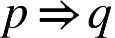 : Eğer bugün Cuma ise bugün bir planım var .
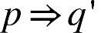nun karşıtı 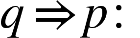Eğer bugün bir planım var ise bugün Cuma.
'nun tersi 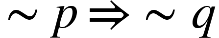Eğer bugün Cuma değil ise bugün bir planım yok.
'nun karşıt tersi  : Eğer bugün bir planım yok ise bugün Cuma değil

1.6. Mantıksal Eşdeğerlilik
Örnek:
İspat: Verilen önermelerin doğruluk tablosu yapılarak karşılaştırılırsa;
 |  |  |  |  |  | 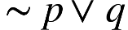
1 | 1 | 1 | 1 | 1 | 1 | 1
1 | 0 | 0 | 1 | 0 | 0 | 0
0 | 1 | 0 | 1 | 1 | 1 | 0
0 | 0 | 0 | 0 | 1 | 1 | 1
Doğruluk tablo değerleri aynı olduğundan
olduğu görülür.

Örnek: 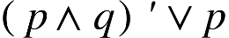’ nin totoloji olduğunu gösterelim.
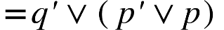
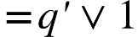
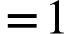 totolojidir.

Örnek: 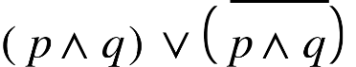önermesinin bir totoloji olduğunu gösteriniz.
 |  | 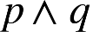 | 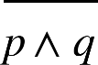 | 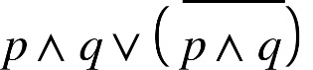
1 | 1 | 1 | 0 | 1
1 | 0 | 0 | 1 | 1
0 | 1 | 0 | 1 | 1
0 | 0 | 0 | 1 | 1

doğruluk değeri hep 1 olduğu için bir totolojidir.

Örnek:
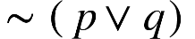 ile 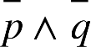 denktir. Gösteriniz.
 |  | 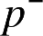 | 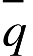 | 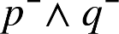  ​ | 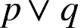 | 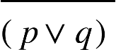
1 | 1 | 0 | 0 | 0 | 1 | 0
1 | 0 | 0 | 1 | 0 | 1 | 0
0 | 1 | 1 | 0 | 0 | 1 | 0
0 | 0 | 1 | 1 | 1 | 0 | 1

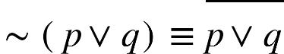

Çözümlü Problemler
1. 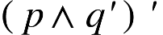 bir önermesinin doğruluk çizelgesini gösteriniz. p yerine yanlış, q yerine doğru bir önerme yazılırsa elde edilen önermenin doğruluk durumu nedir?
Çözüm :
 |  | 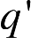 | 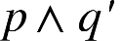
1 | 1 | 0 | 0 | 1
1 | 0 | 1 | 1 | 0
0 | 1 | 0 | 0 | 1
0 | 0 | 1 | 0 | 1

Tablodaki doğruluk çizelgesine göre;
yanlış yani; 0
doğru yani; 1
olarak bakıldığında
değerinin 1 olacağı yani önermenin doğru olduğu görünür.

2. olduğunu gösteriniz.
Çözüm:
         | 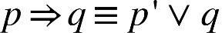  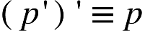  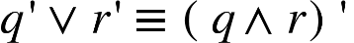  

3. 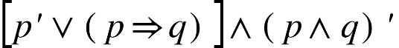önermesinin en sade hâlini bulunuz.
Çözüm: 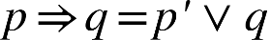olduğundan;
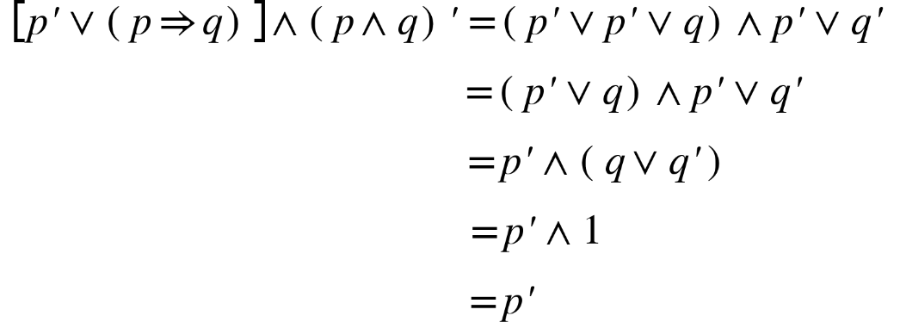

4. p, “Bugün Pazartesi” ve q “İstanbul’a gideceğim” önermeleri olsun. Buna göre;
i. Eğer bugün Pazartesi ise İstanbul’a gitmeyeceğim.
ii. Bugün İstanbul’a gideceğim ve bugün Pazartesi değil.
önermeleri sembollerle ifade ediniz.
Çözüm:
i. 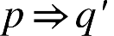: Eğer bugün Pazartesi ise İstanbul’a gitmeyeceğim.
ii. 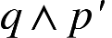 : Bugün İstanbul’a gideceğim ve bugün Pazartesi değil.

5. 7 önerme için kaç tane doğruluk değeri vardır?
Çözüm: 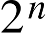 formülü ile hesaplarız. Burada  olduğuna göre istenen cevap 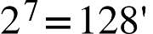dir.

6. Aşağıda verilen özelliklerden kaç tanesi doğrudur.
I. 
II.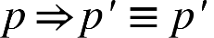
III. 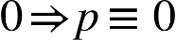
IV.
V. 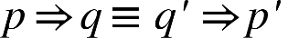
Çözüm:
-  Doğru
- Doğru
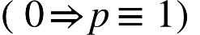
- Yanlış
- Doğru
- 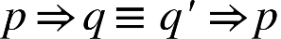 Doğru
olduğundan 4 doğru cevap vardır.
Değerlendirme Soruları
1. Aşağıdakilerden hangisi bir önermedir?
A) 7 bir asal sayıdır.
B) 6 bir asal sayı mıdır?
C) Bazı çocuklar gitmeyecekler.
D) Haftanın bir günü denize gider.
Çözüm: Doğru cevap A şıkkıdır. B, C ve D şıklarındaki ifadeler soru cümlesi ve belirsizlik ifade ettiği için bir önerme değildir.
2. Aşağıdakilerden hangisi “p: 7 tek sayıdır” önermesinin değelidir 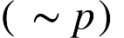?
A) 7 çift sayı değildir.
B) 7 tek sayıdır.
C) 7 bir rakamdır.
D) 7 tek sayı değildir.
Çözdüm: Doğru cevap D şıkkıdır
: 7 tek sayıdır önermesinin değili
: 7 tek sayı değildir şeklinde olur.
3. Aşağıdakilerden hangisi iki önermeden bir bileşik önerme elde etmek için kullanılmaz?
A) ise 
B) ancak ve ancak 
C) toplam 
D) veya 
Çözüm: Doğru cevap C şıkkıdır. Toplam $\left(+\right)$ sembolü iki önermeyi bileşik önerme yapmak için kullanılmaz.
4. Doğruluk değeri 1 olan önermelere ne denir?
A) Çelişki
B) Önerme
C) Totoloji
D) Topoloji
Çözüm: Doğru cevap C şıkkıdır. Doğruluk değeri 1 olan önermelere totoloji denir.

5. Aşağıdakilerden hangisi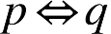 ‘nun doğruluk tablosu değeridir.
A)
1
0
0
0
B)
1
0
0
0
C)
1
0
1
1
D)
1
0
0
1

Çözüm: Doğru cevap D şıkkıdır
6. 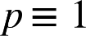olduğuna göre aşağıdaki önermelerden hangisi önermesine denk değildir?
A) "6'nın karekökü tam sayı değildir." (Doğruluk değeri 1)
B) "6'nın karesi doğal sayıdır." (36 doğal sayıdır Doğruluk değeri 1)
C) "6'nın çarpma işlemine göre tersi 1/6'dır." (Doğruluk değeri 1)
D) "6'nın toplama işlemine göre tersi -6'dır." (Doğruluk değeri 1)
E) "6'nın küpkökü yoktur." (6'nın küp kökü vardır ancak doğal sayı değildir. Yanlış. Doğruluk değeri 0)
Cevap E şıkkı.
Alıştırmalar
- Aşağıdaki cümlelerin önerme olup olmadığını önermelerin ise doğru yanlış olduğunu belirtiniz.
a. Ali uzun boyludur. (Önerme değildir)
b. Konya güzel şehirdir. (Önerme değildir)
c. Konuşmak güzeldir. (Önerme değildir)
d. 27 asal sayıdır. (Yanlış önerme)
e. Çift sayılar asal sayı değildir. (Yanlış önerme)
f. En güzel dil Türkçedir. (Önerme değildir)
g.-2 < -3 (Yanlış önerme)
h. Bu soruları tekrar et. (Önerme değildir)

2.

 |  | 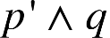
1 | 1 | B
1 | 0 | 0
0 | a | C
0 | 0 | d

İse a+b+c+d=?
Çözüm:

1 | 1 | b=0
1 | 0 | 0
0 | a=1 | c=1
0 | 0 | d=0

a+b+c+d=2

- 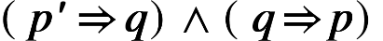 bileşik önermesinin denklik tablosunu yapınız.
 |  | 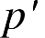 | 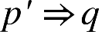 | 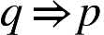 | 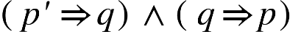
1 | 1 | 0 | 1 | 1 | 1
1 | 0 | 0 | 1 | 1 | 1
0 | 1 | 1 | 1 | 0 | 0
0 | 0 | 1 | 0 | 1 | 0

- 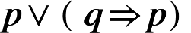 birleşik önermesinin değilini yazınız.

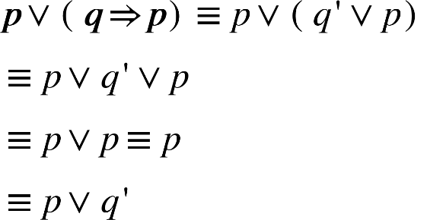
Çözüm:

Değili:
